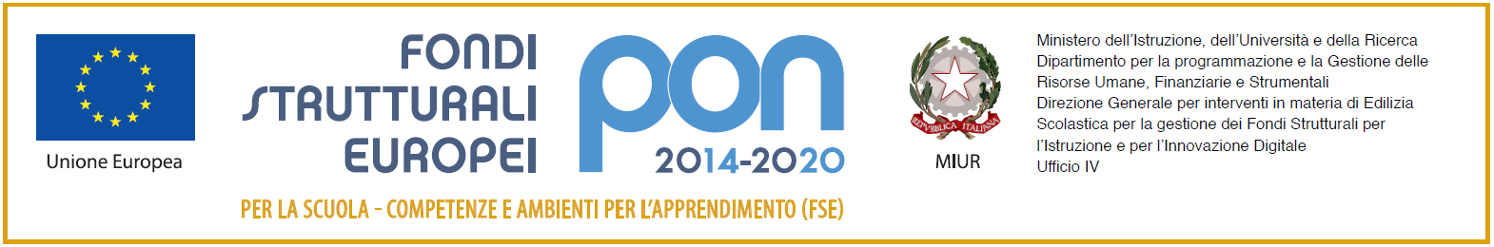

ALLEGATO 1

Fondi Strutturali Europei – Programma Operativo Nazionale “Per la scuola, competenze e ambienti per l’apprendimento” 2014-2020 - Asse II - Infrastrutture per l’istruzione – Fondo Europeo di Sviluppo Regionale (FESR) – REACT EU. Asse V – Priorità d’investimento: 13i – (FESR) “Promuovere il superamento degli effetti della crisi nel contesto della pandemia di COVID-19 e delle sue conseguenze sociali e preparare una ripresa verde, digitale e resiliente dell’economia” – Obiettivo specifico 13.1: Facilitare una ripresa verde, digitale e resiliente dell’economia - Avviso pubblico prot.n. 38007 del 27 maggio 2022 “Ambienti didattici innovativi per la scuola dell’infanzia”. 13.1.5 – “Ambienti didattici innovativi per le scuole dell’infanzia”.

ISTANZA DI PARTECIPAZIONE R.d.O. Sistema MEPA
Relativo all’ affidamento della fornitura dei prodotti per la realizzazione del progetto scolastico FESRPON “Dotazione di attrezzature per la trasformazione digitale della didattica e dell’organizzazione scolastica “
Codice Identificativo Progetto: 13.1.5A-FESRPON-CA-2022-233
CUP: H74D22000660006

Il/La sottoscritto/a _______________________________________ nato/a ___________________

Prov. ( _____) il _________________ Residente a _________________________ Prov. (______)

CAP __________in Via ___________________________ C.F. ____________________________

Tel. __________________ Cell. ______________________ @MAIL________________________

PEC ______________________________________

in qualità di Titolare/Legale rappresentante della Ditta ___________________________________

con sede legale in _____________________Prov. ( ______ ) Via ___________________ n. ____

sede operativa in _____________________ Prov. (_____) Via ____________________ n. _____

Partita IVA ____________________________________________________________________

CHIEDE

di partecipare alla vostra richiesta di offerta per la fornitura delle dotazioni di cui al Capitolato tecnico (Allegato 3), allegato al Disciplinare di gara relativo alla realizzazione del progetto scolastico FESRPON “Ambienti didattici innovativi per le scuole dell’infanzia “.

Lì, _______________________ Il Dichiarante

___________________________

